EJERCICIO NUMERO 1 DE VECTORES EN PHP

ESTRUCTURA DE DIRECTORIOS

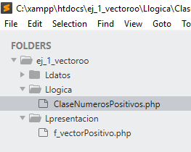

ClaseNumerosPositivos.php en capa Logica

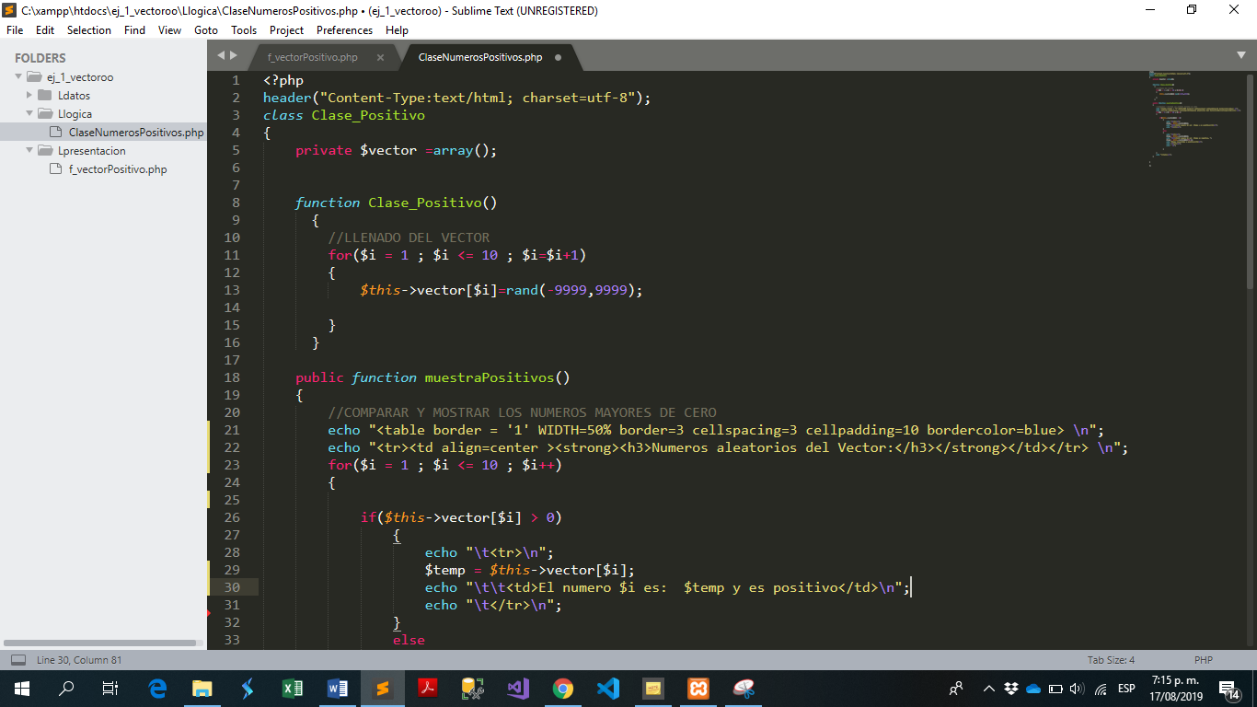

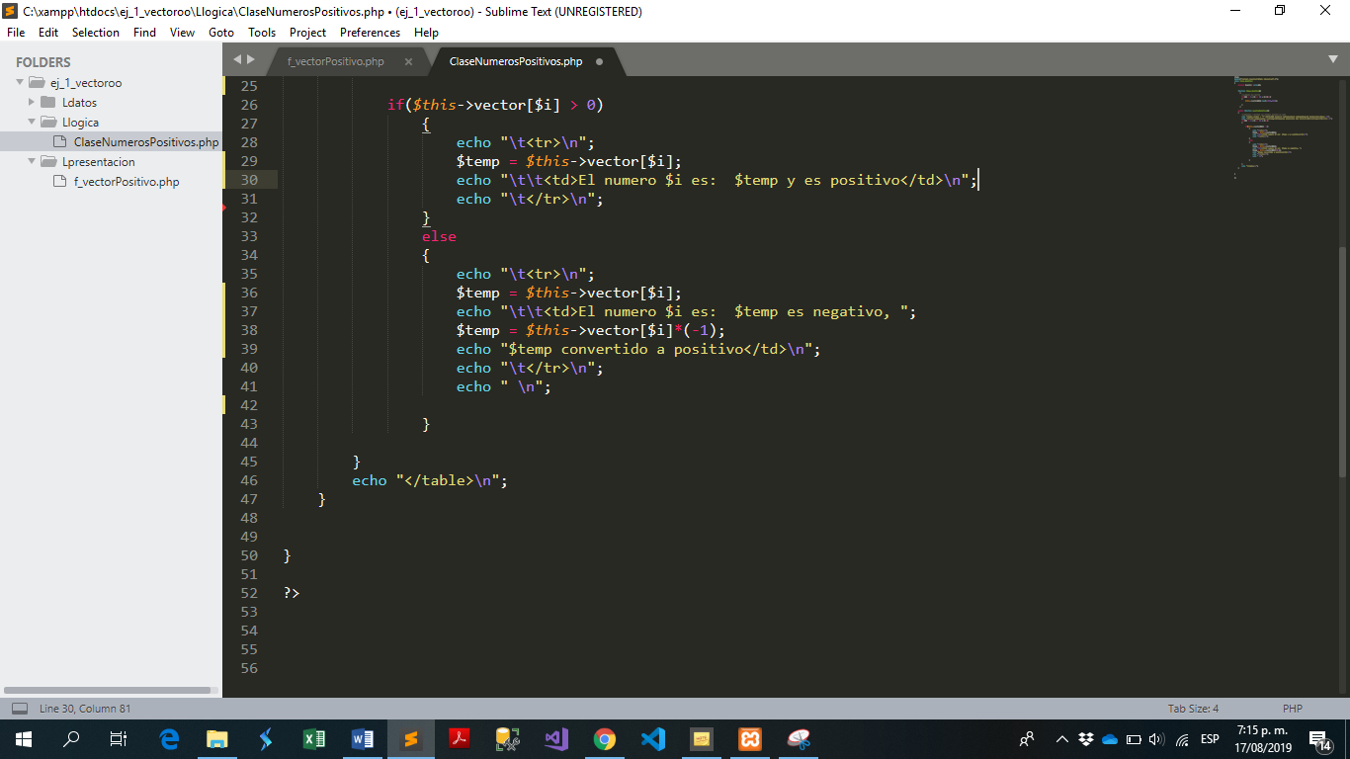

Formulario f_vectorPositivo.php en capa de presentación.

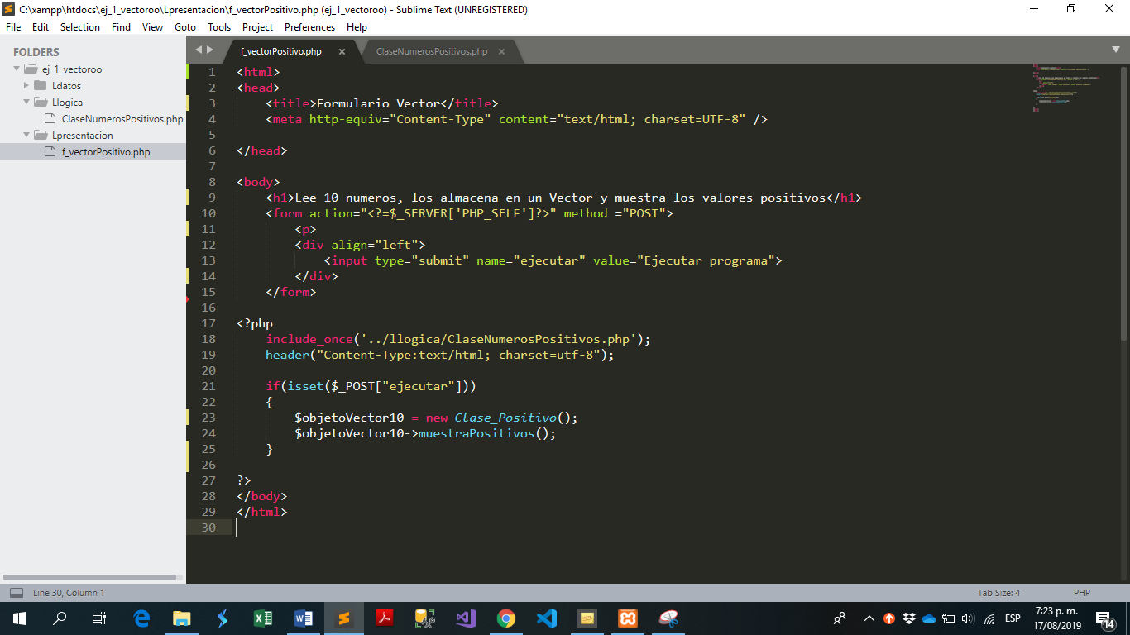

EJECUCIÓN DEL PROGRAMA

